附件2

《教育综合知识》笔试大纲

一、考试形式
闭卷考试，主客观题相结合，考试时长90分钟，总分100分。
二、考试内容
1.政治理论：包括习近平新时代中国特色社会主义思想、习近平同志关于教育、教师和人才培养工作的重要论述、“不忘初心 牢记使命”重要论述以及2022年的时事政治。
2.职业教育改革：包括《国家职业教育改革实施方案》《关于在院校实施“学历证书+若干职业技能等级证书”制度试点方案》《教育部 财政部关于实施中国特色高水平高职学校和专业建设计划的意见》《教育部等九部门关于印发职业教育提质培优行动计划（2020—2023年）的通知》等内容。
3.教育学和心理学：包括教育学的基本原理、教育目的与制度、教师、学生、课程、班主任与班级管理、教育研究与方法，教育心理学的基本理论、心理发展与教育、学习理论、教学理论、学习动机、学习策略、教学目标、内容和手段设计、教学准备、实施和监控策略、学校心理素质教育和学生心理健康。
4.教育法规：包括《中华人民共和国高等教育法》《中华人民共和国职业教育法》《高等学校教师职业道德规范》《职业教育教材管理办法》《新时代高校教师职业行为十项准则》《教育部关于高校教师师德失范行为处理的指导意见》等内容。
5.基本素质
主要考查阅读理解能力、文字表达能力、综合分析能力和问题解决能力等。
三、考试题型
单选、多选、判断、简答、分析与写作等。

体育专业教师岗试讲大纲

1.授课科目：大学体育
2.授课教材：《大学生体育与健康》（北京邮电大学出版社）

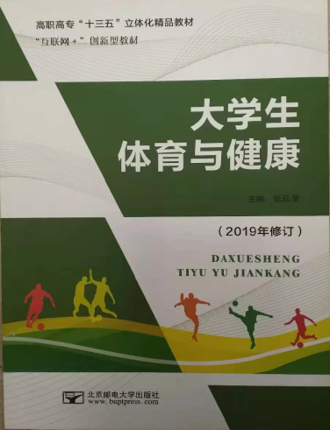

3.授课章节：第7章球类运动
第1节 篮球
4.授课内容：7.1.2.4 运球
5.内容介绍：
本节内容为教学大纲重点内容，要求设计好重难点，讲解透彻。学生对篮球知识有一定的了解，能够进行简单的运球练习，了解运球技术动作要领及练习方法，通过教师讲解，加强学生对运球技术动作运用的理解，掌握运球技术运用时机，并且能够解决在练习过程中出现的问题，培养学生在篮球运动过程中有目的的运用运球技术的处理能力。
6.具体要求：
试讲时间为10分钟，考前需提前准备好不少于7份的标准教案，讲课为多媒体教学和黑板教学。（以上内容均不能体现个人信息）

电子竞技运动与管理专业教师岗试讲大纲

1.授课科目：新媒体营销与运营
2.授课教材：《新媒体营销与运营》（人民邮电出版社）

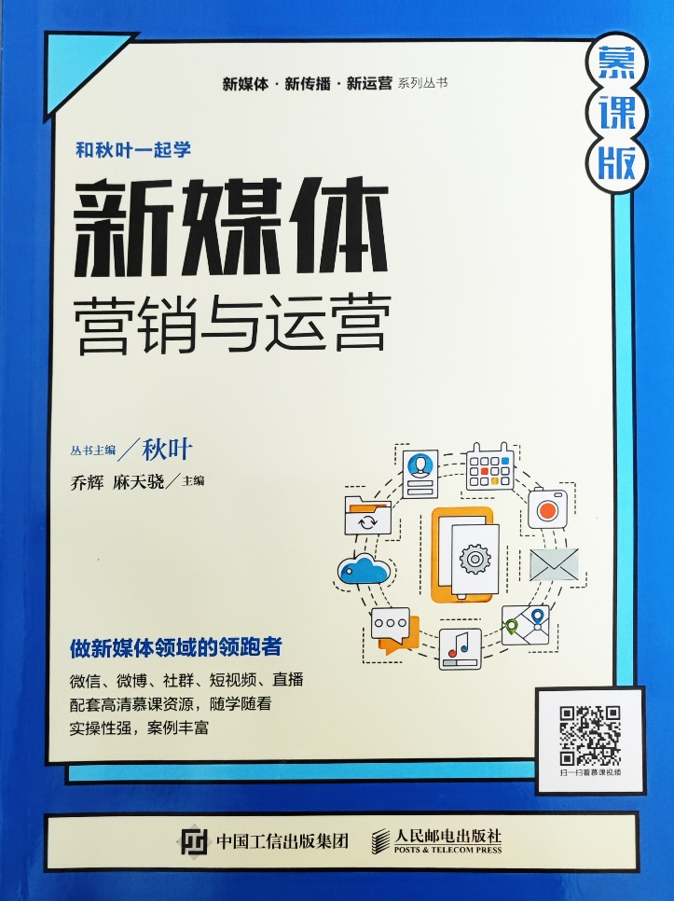

3.授课章节：第七章 直播篇----实时互动，促进话题传播
7.3.1 六种开场白预热直播间
4.授课内容：六种开场白预热直播间
5.内容介绍：
直播开场设计的五大要素，直播活动的开场形式，要求设置简单情景，理论与实际相结合

6.具体要求：
试讲时间为10分钟，考前需提前准备好不少于7份的标准教案，讲课为多媒体教学、现场演示和黑板教学。（以上内容均不能体现个人信息）

大数据与会计专业教师岗试讲大纲

1.授课科目：企业财务会计
2.授课教材：《财务会计实务》（上海交通大学出版社）

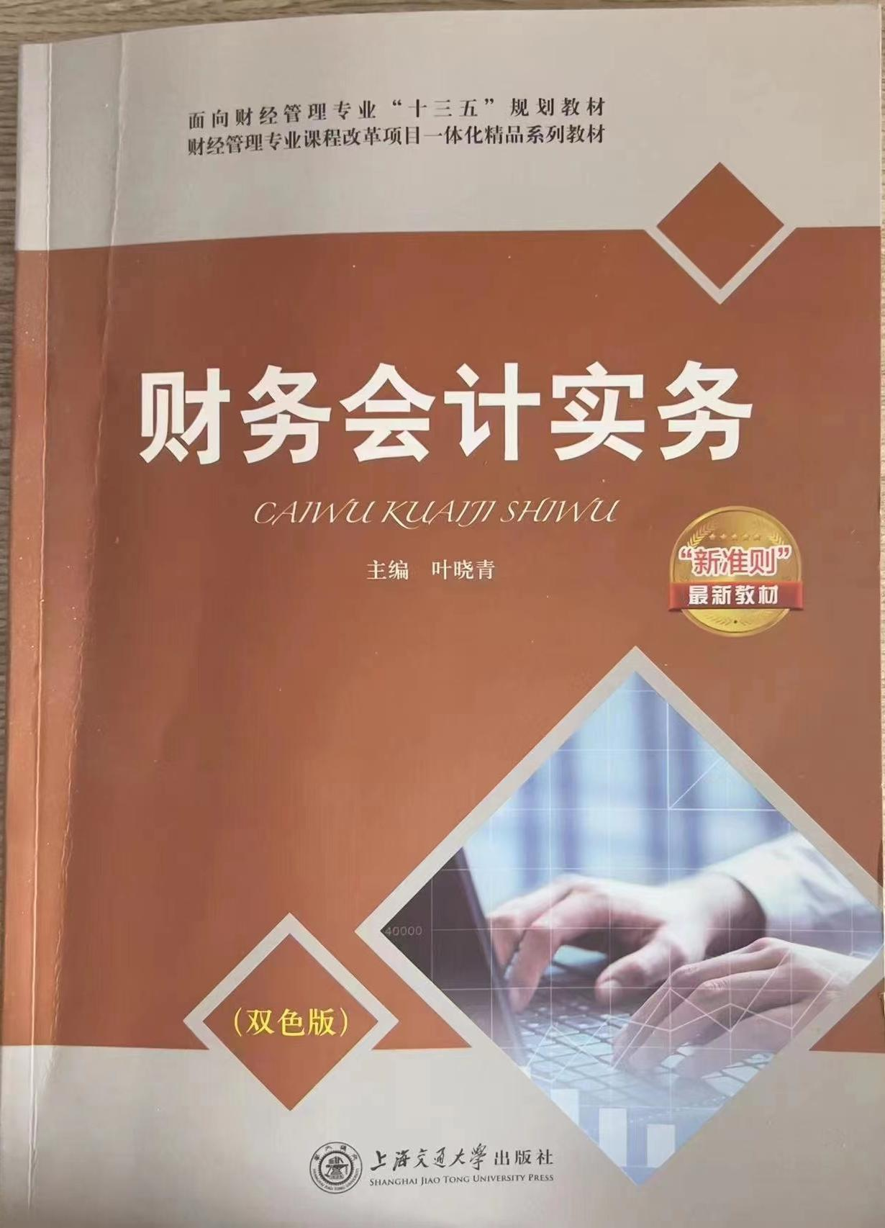
3.授课章节：项目十二 费用
任务一 费用概述
4.授课内容：费用和成本的关系
5.内容介绍：
本节内容为教学大纲重点内容，要求设计好重难点，讲解透彻。学生已经学习过基础会计中成本、费用的基础知识，通过教师的讲授，可以让学生进一步理解成本与费用的区别和联系，为今后的成本会计的讲授奠定基础。
6.具体要求：
试讲时间为10分钟，考前需提前准备好不少于7份的标准教案，讲课为多媒体教学和黑板教学。（以上内容均不能体现个人信息）

机电专业教师岗试讲大纲

1.授课科目：机械设计基础
2.授课教材：《机械设计基础》（机械工业出版社）
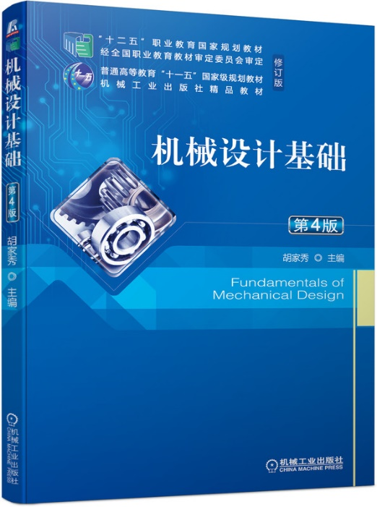

3.授课章节：模块三 平面连杆机构
学习情境二 平面四杆机构的基本形式及其演化
4.授课内容：平面四杆机构的基本形式
5.内容介绍：
本节内容为教学大纲重点内容，要求设计好重难点，讲解透彻。
铰链四杆机构是平面四杆机构的基本形式，由机架、连架杆（曲柄、摇杆）和连杆组成。根据两个连架杆运动形式的不同，铰链四杆机构可分为曲柄摇杆机构、双曲柄机构和双摇杆机构三种基本形式，每种形式都应用广泛。
6.具体要求：
试讲时间为10分钟，考前需提前准备好不少于7份的标准教案，讲课为多媒体教学和黑板教学。（以上内容均不能体现个人信息）

计算机专业教师岗试讲大纲

1.授课科目：云计算开发服务平台技术与应用
2.授课教材：《Docker容器技术 配置、部署与应用》（人民邮电出版社）

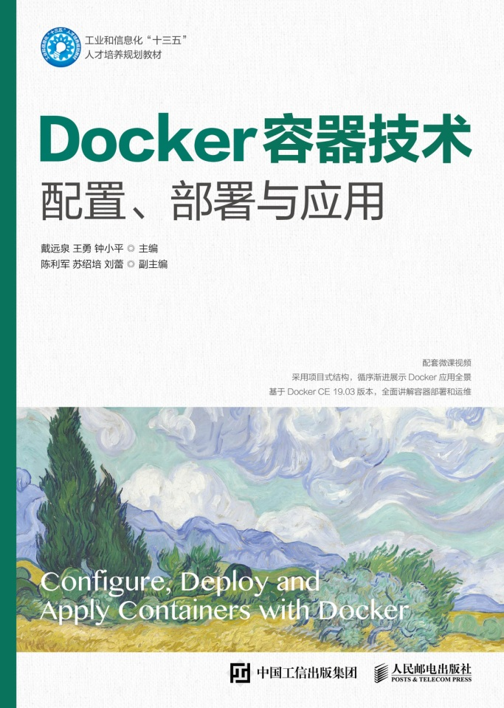

3.授课章节：项目三 Docker网络与存储配置
任务一 Docker网络配置与管理
4.授课内容：任务实现 5.创建用户自定义桥接网络并连接容器
5.内容介绍：
本节内容为教学大纲重点内容，主要讲解如何通过用户自定义桥接网络实现容器之间的通信以及容器与外网的通信，并与默认桥接网络进行对比；要求设计好重难点，讲解透彻。学生对网络知识有一些基础了解，并已完成本门课程前两个项目的学习，能够进行简单的Docker容器和Docker镜像的操作，但对Docker容器的网络配置所知不多，通过教师对案例的讲解和示范，培养学生docker容器网络配置能力、发现问题和解决问题的能力，为学生提供正确的价值导向。
6.具体要求：
试讲时间为10分钟，考前需提前准备好不少于7份的标准教案，讲课为多媒体教学和黑板教学。（以上内容均不能体现个人信息）

数学专业教师岗试讲大纲

- 授课科目：高等数学
- 授课教材：《高等数学》（北京理工大学出版社）

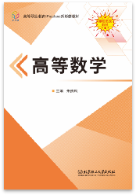

3.授课章节：项目二 导数与微分
任务一 理解导数的概念
4.授课内容：导数概念的引例
5.内容介绍：
本节内容为教学大纲重点内容，要求设计好重难点，讲解透彻。导数在微分学中是一个基础且重要的概念。学生对于物体运动的速度及直线的斜率问题已有一定的知识基础，并且基本掌握了函数的极限及其运算。通过教师对两个引例的讲解，帮助学生发现其中的共性，理解导数的定义。
6.具体要求：
试讲时间为10分钟，考前需提前准备好不少于7份的标准教案，讲课为多媒体教学和黑板教学。（以上内容均不能体现个人信息）

无人机专业群教师岗试讲大纲

1.授课科目：空气动力学与飞行原理
2.授课教材：《空气动力学与飞行原理》（职业教育无人机应用技术专业系列教材，机械工业出版社）

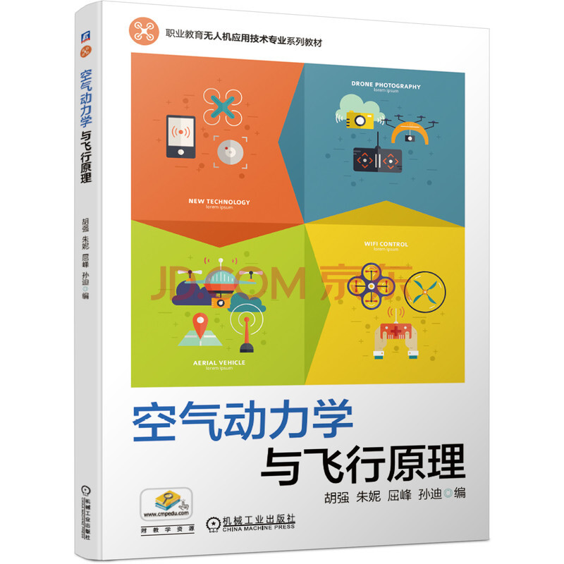

3.授课章节：第一章 无人机与大气的基础知识及气流特性
第四节 高速气流特性
4.授课内容：高速气流特性
5.内容介绍：
本节内容为教学大纲重点内容，要求设计好重难点，讲解透彻。
讲解高速气流相关知识，通过案例教学的方式进行讲解。
6.具体要求：
试讲时间为10分钟，考前需提前准备好不少于7份的标准教案，讲课为多媒体教学和黑板教学。（以上内容均不能体现个人信息）

无人机（测绘方向）教师岗试讲大纲

1.授课科目：无人机测绘技术应用
2.授课教材：《无人机遥感测绘技术及应用》（西北工业大学出版社）

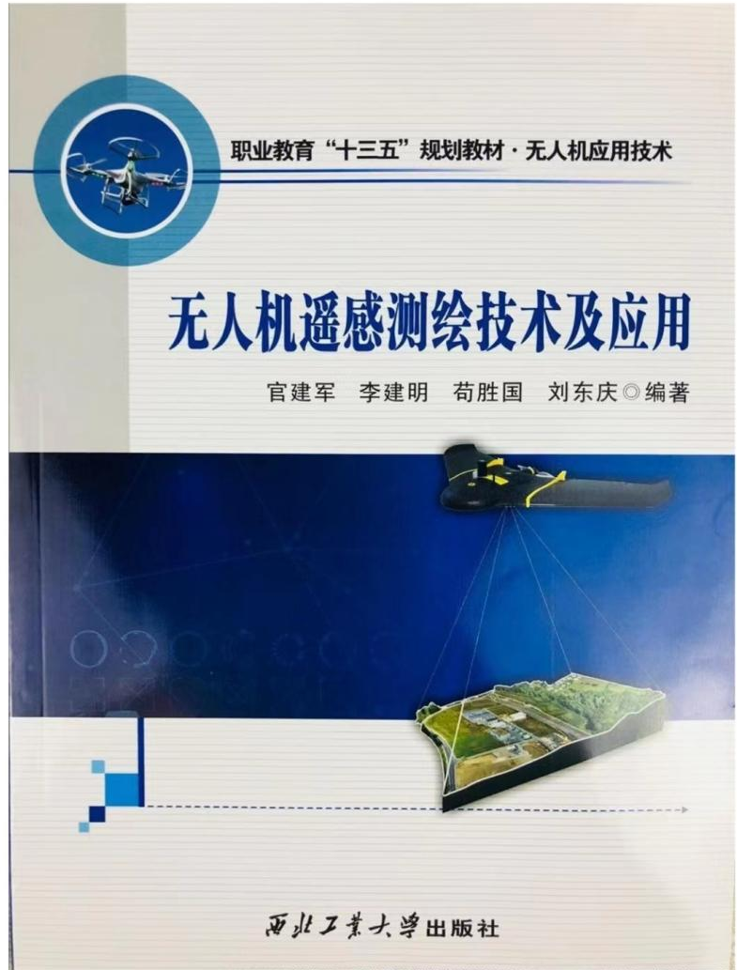

- 授课章节：第5章第3节
- 授课内容：倾斜摄影测量作业流程
5.内容介绍：
本节内容为教学大纲重点内容，要求设计好重难点，讲解透彻。
本节内容包含倾斜影像采集、倾斜数据加工、倾斜模型的生产。
6.具体要求：
试讲时间为10分钟，考前需提前准备好不少于7份的标准教案，讲课为多媒体教学和黑板教学。（以上内容均不能体现个人信息）

药品生产技术专业群教师岗试讲大纲

1.授课科目：生物制药工艺
2.授课教材：《生物制药工艺技术》（中国轻工业出版社）
作者：牛红军，陈立波，ISBN:9787518435142，2021年8月

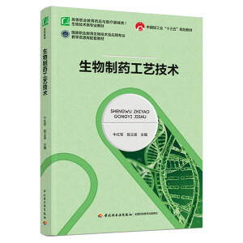
- 授课章节：
项目三 生化药物生产技术
任务一 了解生化药物生产技术
- 授课内容：
生化药物生产的一般工艺流程，原料的选取与处理
5.内容介绍：
本节内容为教学大纲重点内容，要求设计好教学重难点，讲解透彻。
6.具体要求：
试讲时间为10分钟，考前需提前准备好不少于7份的标准教案，讲课为多媒体教学和黑板教学。（以上内容均不能体现个人信息）

